Экскурсия «Цена Победы: война на западном направлении»
Место проведения: Смоленск
Продолжительность: 3-4 часа
Передвижение: автобусно-пешеходная

Основные объекты показа

Музей «Смоленщина в годы Великой Отечественной войны 1941-1945 гг.»
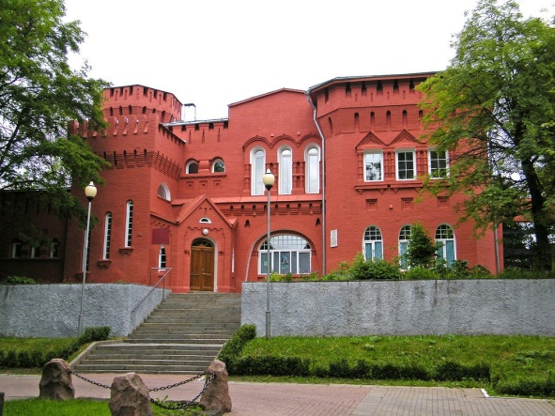 | 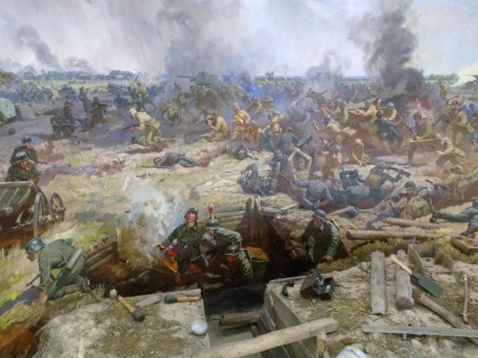

Музей «Смоленщина в годы Великой Отечественной войны» – один из самых посещаемых музеев города; он интересен как молодежи, так и людям старшего поколения. В музее собраны и представлены подлинные фотографии и документы первых месяцев войны, страшного периода оккупации на Смоленщине, подполья и партизанского движения, освобождения Смоленской области, участия смолян в освобождении стран Восточной Европы.
Посетителям будут интересны уникальные образцы стрелкового оружия Красной Армии и гитлеровской Германии; ордена, медали, личные вещи участников боев за Смоленск, Ельню, Вязьму; маршала Советского Союза С.К.Тимошенко, генералов М.Ф.Лукина и И.Н.Руссиянова; военная форма и награды французских летчиков легендарного полка «Нормандия-Неман»; боевые знамена воинских частей и соединений, получивших почетное наименование «Смоленских»; трофеи поверженной фашистской Германии.
В экспозиции можно увидеть озвученную диораму «Рождение Советской гвардии», настоящую партизанскую землянку, знаменитые солдатские медальоны, оружие с мест боев, запечатленных на картине «Бой у Соловьевой переправы».
Музей располагает выставкой боевой техники. Эта площадка под открытым небом давно стала излюбленным местом посещений смолян – и взрослых, и детей. Здесь представлены образцы артиллерийского вооружения, бронетанковой техники периода Великой Отечественной войны и локальных послевоенных конфликтов: легендарная «Катюша», знаменитые танки Т-34 и ИС-2, «труженик войны» – автомобиль «ЗИС-5», самоходная зенитная установка «Шилка», истребитель МиГ-23М…

Обелиск «Штык»
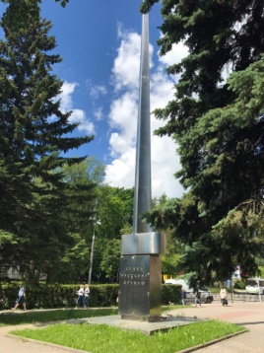 | 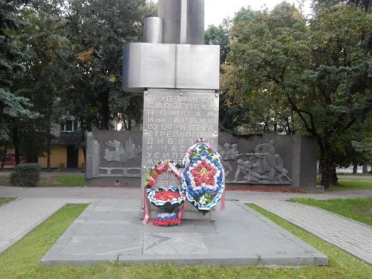 | 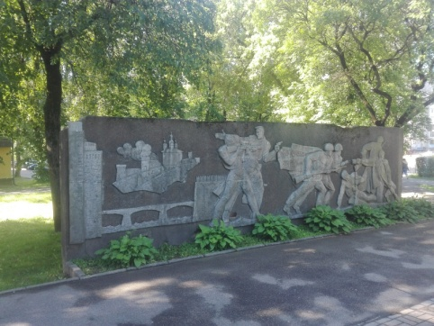

Обелиск «Штык», установлен в 1969 г. в Заднепровье на Покровской горе, - это памятник воинам героической 16-й армии, защищавшей г. Смоленск от фашистов летом 1941 г. Стальной обелиск выполнен в форме трёхгранного штыка русской винтовки. Его высота – 19 м. В основании обелиска стела с бронзовым барельефом (фигурами идущих в бой солдат). На северной стороне памятника выбита надпись: «Трудящиеся Смоленска воинам 16-ой армии, 152-й, 129-й, 46-й, 127-й, 158-й стрелковых дивизий и частей усиления, мужественно сражавшихся с фашистскими захватчиками». На южной стороне – слова: «Слава русскому оружию». Авторы – скульптор А. Сергеев и архитектор Д. Коваленко.
Бои за Смоленск в июле 1941 г. Справка
Предшествовавшие события
После разгрома основных сил советского Западного фронта в Белостокском и Минском «котлах» немецкие войска придвинулись к рубежу рек Западная Двина и Днепр и изготовились к новому наступлению на Московском направлении. Здесь занимали позиции войска советского Западного фронта под командованием маршала С.К. Тимошенко.
Немецкое командование приняло решение начать новое наступление одними мобильными (танковыми) соединениями, не дожидаясь подхода пехотных дивизий. Это стало неожиданностью для советского командования. Советские войска Западного фронта не успели занять оборонительные позиции. В г. Лиозно и г. Рудня выгружалась 19-я армия генерал-лейтенанта И.С. Конева с задачей выдвинуться и занять оборону в районе Витебска, в районе Орши сосредоточилась 20-я армия генерал-лейтенанта П.А. Курочкина. В районе Смоленска во втором эшелоне Западного фронта заканчивала сосредоточение 16-я армия генерал-лейтенанта М.Ф. Лукина.
В это время регулярных войск Красной Армии в Смоленске не было. До 14 июля 1941 г. в обороне города использовались запасные и специальные части общей численностью 6,5 тыс. человек, из них на позициях около 2,5 тыс. человек.
Захват немецкими войсками Смоленска
11 июля 1941 г. немецкий 39-й мотокорпус, сломив сопротивление не успевшей сосредоточиться 19-й армии в районе Витебска, начал наступление на Демидов, Духовщину и Смоленск. 13 июля он достиг Демидова и Велижа, занял Духовщину, вступил в бой за Ярцево и 15 июля прорвался к шоссе Смоленск–Москва.
Одновременно немецкий 47-й мотокорпус, 11 июля форсировав Днепр в районе Копысь, 13 июля начал продвижение на Смоленск с юго-запада.
14 июля приказом маршала Тимошенко оборона подступов к городу и самого Смоленска была поручена 16-й армии генерал-лейтенанта М.Ф. Лукина, имевшей в своем составе один 32-й стрелковый корпус (46-я и 152-я стрелковые дивизии). Однако обе эти дивизии уже были задействованы для обороны дальних рубежей, преимущественно на северной стороне Днепра.
Командующий 16-й армией генерал-лейтенант М.Ф. Лукин выдвинул на танкоопасные направления подвижные противотанковые отряды. Однако шедшая в авангарде 47-го мотокорпуса 29-я моторизованная дивизия вермахта, преодолев сопротивление отряда подполковника П.И. Буняшина в районе д. Хохлово, прорвалась к Смоленску и 15 июля ворвалась в город с юго-запада, заняв южную (большую) часть города. 16 июля части немецкой 29-й мотодивизии форсировали Днепр и заняли северную часть города.
В заключении Военно-экспертной комиссии под председательством генерал-майора И.П. Камеры по вопросу оставления Смоленска говорилось: «…вместо организованного сопротивления противнику в южной части города имеющимися силами оборона города вылилась в форму разрозненных боев с противником».
Т.о., в результате прорывов немецких танковых групп в оперативном окружении в районе Смоленска оказались советские 19-я, 20-я и 16-я армии. Связь с тылом можно было поддерживать лишь по лесисто-болотистой местности южнее Ярцево в районе д. Соловьёво.
Бои за Смоленск
Захват Смоленска вызвал резкую реакцию И.В. Сталина. В приказе ГКО СССР от 16 июля говорилось: «По сведениям Государственного Комитета Обороны командный состав частей Западного фронта проникнут эвакуационными настроениями и легко относится к вопросу об отходе наших войск от Смоленска и сдаче Смоленска врагу. Если эти сведения соответствуют действительности, то подобные настроения среди командного состава Государственный Комитет Обороны считает преступлением, граничащим с прямой изменой Родине. Государственный Комитет Обороны обязывает вас пресечь железной рукой подобные настроения, порочащие знамя Красной Армии, и приказать частям, защищающим Смоленск, ни в коем случае не сдавать Смоленска врагу…».
Вскоре в бои за Смоленск включились части и соединения 19-й армии, потерявшие связь со своим штабом и привлечённые командованием 16-й армии к сражению за Смоленск: сначала в бой вступила 129-я стрелковая дивизия генерал-майора А.М. Городнянского и некоторые части 38-й стрелковой дивизии. В ходе ожесточенных боев 17-18 июля отдельные районы города переходили из рук в руки. Позже штабу 16-й армии был подчинен 34-й стрелковый корпус генерал-лейтенанта Р.П. Хмельницкого: 127-я и 158-я стрелковые дивизии, которые вышли к южной окраине города. К боям за Смоленск подключилась 152-я стрелковая дивизия. Общее руководство войсками в районе Смоленского «котла» осуществлял генерал-лейтенант А.И. Еременко (с 19 июля — командующий Западным фронтом). Бои в районе Смоленска стали приобретать организованный характер.
Немецкая сторона также наращивала силы в районе Смоленска. Из-под Орши в район южнее Смоленска была направлена немецкая 17-я танковая дивизия. С фронта советские войска в Смоленском «котле» теснил немецкий 5-й армейский корпус; наступая вдоль шоссе Витебск–Смоленск, 17 июля он занял Лиозно, 20 июля после ожесточенных боев занял Рудню.
16 июля к Орше подошёл 9-й армейский корпус. Его 268-я пехотная дивизия наступала вдоль шоссе Минск–Москва вместе с 35-й пехотной дивизией, а 137-я пехотная дивизия была направлена в Смоленск по южному берегу Днепра в поддержку 29-й моторизованной дивизии.
Тем временем советское командование не оставляло надежды деблокировать окруженные в районе Смоленска войска. 17 июля в штаб Западного фронта прибыл генерал-майор К.К. Рокоссовский; ему поручены организация обороны и контрудара в районе Ярцево. В подчинение Рокоссовского были переданы 101-я танковая дивизия полковника Г. М. Михайлова, в группу вошла также часть 38-й стрелковой дивизии полковника М. Г. Кириллова, потерявшей связь с командованием 19-й армии. Вскоре Рокоссовскому подчинили сводный отряд полковника А.И. Лизюкова, который оборонял Соловьеву переправу, и остатки 7-го мехкорпуса, вышедшие из окружения.
Спешно организованное наступление группы Рокоссовского 18-20 июля было отражено. 23-24 июля начались боевые действия оперативных групп Западного фронта в направлении Смоленска. Бои носили встречный характер. 26 июля немецкое командование нанесло удар силами 39-го мотокорпуса (7-я танковая и 20-я моторизованная дивизии) из района Ярцево и 17-й танковой дивизии 47-го мотокорпуса из района западнее Ярцево по Соловьёвой переправе через Днепр. В ночь на 27 июля переправа была захвачена, группа полковника А.И. Лизюкова, защищавшая переправу, оттеснена. Т.о., связь окруженных войск в районе Смоленска с основными силами Западного фронта оказалась прервана, а группа Рокоссовского была скована действиями немецких войск.
К концу июля 1941 г. в район Смоленска подошли свежие немецкие соединения: 20-й и 8-й армейские корпуса. В то же время советские войска, сражавшиеся в окружении, почти не получали подкреплений. Это позволило немецким войскам значительно уменьшить размеры Смоленского «котла» и рассечь его. 28 июля 1941 г. под натиском противника советские войска полностью оставили Смоленск.
Тем временем 28 июля группа Рокоссовского, усиленная 44-м стрелковым корпусом, смогла возобновить атаки и заняла Ярцево. В начале августа окруженным советским войскам при содействии группы Рокоссовского удалось восстановить контроль над переправами через Днепр в районе Соловьёво и Ратчино. 4 августа через Днепр переправились остатки 16-й и 20-й армий.
Сражение за Смоленск закончилось.
Значение сражения за Смоленск
Сражение за Смоленск стало важным этапом по срыву продвижения немецких войск на Москву. Советские войска понесли тяжёлые потери, но и противник был измотан, лишен манёвра и вынужден был вести тяжелые бои за крупный населённый пункт.
Оставление Смоленска советскими войсками не стало окончанием Смоленского сражения. 30 июля 1941 года Главное командование вермахта приказало группе армий «Центр» основными силами перейти к обороне. Тяжёлые бои восточнее Смоленска продолжались до 10 сентября.

Памятник генералу П.А. Судоплатову
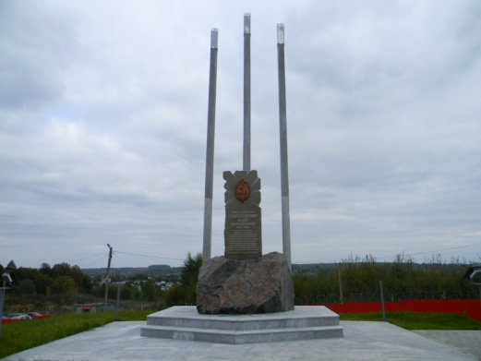

Памятник Павлу Анатольевичу Судоплатову открыт в 2015 г. при участии Смоленского государственного музея-заповедника, Смоленского отделения Фонда содействия ветеранам спецназа госбезопасности «КУОС-Вымпел» и регионального отделения Российского военно-исторического общества в присутствии родственников П.А. Судоплатова, ветеранов КГБ СССР и ФСБ России.
Памятник установлен на холме, к которому ведут гранитные ступени, и представляет собой три стелы разной высоты, символизирующие собой штыки. У подножья стел находится гранитная глыба с установленной на ней плитой серого гранита, в верхней части которой изображен знак «Заслуженный чекист ВЧК–ОГПУ–НКВД» в виде овала, в центре которого помещены перекрещенные серп и молот с наложенным на них мечом. Под знаком надпись: «Генерал–лейтенанту Судоплатову Павлу Анатольевичу (1907–1996), верному сыну Отечества, гражданину и патриоту, легендарному советскому разведчику. Организатору партизанской войны и разведывательно-диверсионной работы в тылу немецко-фашистских войск. Создателю подразделений спецназа органов госбезопасности (ОМСБОН). Организатору агентурного проникновения в секреты создания США ядерного оружия. Меч возмездия для предателей Родины».
Судоплатов Павел Анатольевич (1907–1996) – советский разведчик, диверсант, сотрудник ОГПУ (позже НКВД–НКГБ), генерал-лейтенант МВД СССР.
Уже в первый день Великой Отечественной войны 22 июня 1941 г. П.А. Судоплатову было поручено возглавить всю разведывательно-диверсионную работу по линии органов госбезопасности в тылу немецких войск.
5 июля 1941 г. приказом наркома внутренних дел СССР была создана Особая группа при НКВД (будущий спецназ госбезопасности), которой поручалась организация разведывательно-диверсионной работы и партизанской войны в тылу немецко-фашистских войск, создание нелегальных агентурных сетей на оккупированной территории и руководство радиоиграми с немецкой разведкой с целью дезинформации противника. Возглавил Особую группу П.А. Судоплатов. В январе 1942 г. группа была преобразована в 4-е управление НКВД СССР. Именно в этом управлении служили 27 из более чем 30 чекистов, ставших Героями Советского Союза. Также Судоплатов возглавлял отдел, обрабатывавший информацию о разработке атомной бомбы в США.

Аллея партизанской славы
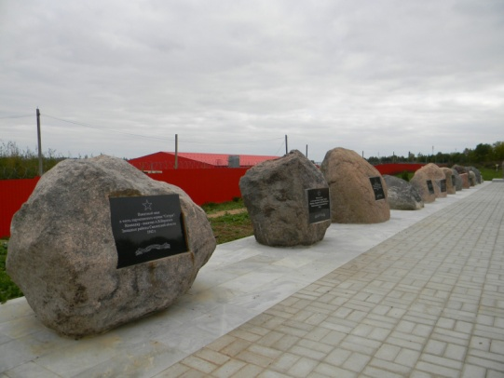

В д. Магалинщина на ул. Генерала Судоплатова, в 2017 г. была открыта Аллея партизанской славы, посвященная отрядам, созданным НКВД СССР на территории Смоленской области в 1941-1943 гг.
Инициаторами создания Аллеи выступило руководство Корохоткинского сельского поселения и Смоленское отделение Фонда содействия ветеранам спецназа госбезопасности «КУОС-ВЫМПЕЛ» им. Героя Советского Союза Г.И. Бояринова.
Открытие Аллеи приурочили Дню партизан и подпольщиков, который отмечается в России ежегодно 29 июня, начиная с 2010 г.
Мемориал представляет собой 24 камня, каждый из которых посвящён отдельному партизанскому отряду:
• Батуринская партизанская бригада имени Ворошилова (17.07.1942–23.03.1943; командир – ст. лейтенант госбезопасности Ф.П. Дударев),
• Бельский партизанский отряд (5.10.1941–20.02.1942; командир – капитан госбезопасности П.А. Кунагин),
• Вяземский партизанский отряд имени Степана Разина (май 1942–ноябрь 1942; командир – М.Н. Ястребов),
• Демидовский партизанский отряд №1 «Никита» (13.08.1941–2.10.1941; командир – А.Г. Чернышев),
• Дорогобужский партизанский отряд «Гроза» (7.07.1942–22.07.1942; командир – Ф.Н. Деменков),
• Думиничский партизанский отряд (октябрь 1941–апрель 1942; командир – А.И. Ильин),
• Духовщинский партизанский отряд «Буревестник» (22.09.1942–20.09.1943; командир – мл. лейтенант госбезопасности М.Н. Семенков),
• Издешковский партизанский отряд (6.07.1942–28.10.1942; командир – Н.И. Иванов),
• Кардымовский партизанский отряд (16.09.1941–23.01.1943; командир – А.А. Нестеров),
• Козельский партизанский отряд (октябрь 1941–январь 1942; командир – лейтенант милиции В.М. Бугаев),
• Мосальский партизанский отряд (5.10.1941–5.02.1942; командир – майор гособеспечения С.И. Маслов),
• Сафоновский партизанский отряд (7.10.1941–20.03.1943; командир – лейтенант милиции Ф.М. Иванов),
• Смоленский партизанский отряд (7.11.1941–16.09.1942; командир – капитан госбезопасности А.М. Федосюк),
• Смоленский партизанский отряд «На врага» (1.09.1941–20.03.1943; командир – мл. лейтенант госбезопасности Н.В. Подрезов),
• Сычёвский партизанский отряд «Родина» (10.10.1941–1.01.1943; командир – майор госбезопасности Т.П. Гусаров),
• Усвятский партизанский отряд (1.10.1941–январь 1942; командир – М.А. Ермолаев)
• Холм-Жирковский партизанский отряд «Народный мститель» (6.07.1942–15.03.1943; командир – ст. лейтенант госбезопасности Н.А. Катков),
• Ярцевский партизанский отряд «За Родину» (17.07.1942–4.02.1943; командир – майор госбезопасности В.А. Радченко),
• Специальный отряд 4-го отдела УНКВД Смоленской области «Яна» (3.07.1942–2.10.1942; командир – лейтенант Красной армии И.В. Борисов),
• Специальная группа 4-го отдела УНКВД Смоленской области (командир – младший лейтенант госбезопасности Н.К. Хантиль),
• Партизанский отряд «Грозный» (февраль 1942–сентябрь 1942; западные районы Смоленской области, Белоруссия; командир – лейтенант Ф.Ф. Озмитель),
• Партизанский отряд «Новатор» (1942; западные районы Смоленской области; командир – капитан Г.М. Хвостов),
• Партизанский отряд «Сатурн» (1942; западные районы Смоленской области; командир – капитан А.Н. Воропаев),
• Партизанский отряд «Особые» (1942; западные районы Смоленской области; командир – старший лейтенант М.К. Бажанов).
Место для Аллеи партизанской славы выбрано рядом с памятником легендарному организатору партизанской войны и разведывательно-диверсионной работы в тылу немецко-фашистских войск Павлу Анатольевичу Судоплатову. Отряды, представленные на Аллее, были созданы под его непосредственным руководством, многие из них на базе Отдельной мотострелковой бригады особого назначения (ОМСБОН), которая стала прообразом современного спецназа.

Памятник Герою Советского Союза В.Т. Куриленко
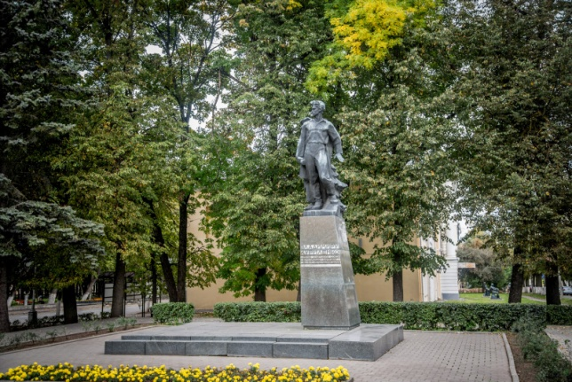

Памятник Герою Советского Союза, партизану Владимиру Тимофеевичу Куриленко открыт в 1966 г. На гранитном постаменте фигура В. Куриленко с гранатой в руках и плащ−палаткой на плечах. Автор – скульптор К. Пастернак.
Партизанское движение на Смоленщине стало разворачиваться в середине июля 1941 г. с началом оккупации западных районов области. Ещё в начале июля Смоленский Обком ВКП(б) (секретарь – Д.М. Попов) обязал горкомы и райкомы партии создавать подпольные партийные комитеты, закладывать в лесах тайные продовольственные склады, формировать и вооружать партизанские отряды. В первые же дни оккупации многие отряды были организованы местными жителями или оказавшимися в окружении военнослужащими Красной Армии. Так в Касплянском районе Смоленской области начал свою боевую деятельность партизанский отряд под командованием ст. лейтенанта И.Р. Шлапакова (впоследствии командира легендарной 1-й Смоленской партизанской бригады). Территория, где до конца 1942 г. действовал отряд Шлапакова, находилась в пределах стратегически важного транспортного треугольника «Смоленск – Орша – Витебск» (это одна из первых партизанских зон на Смоленщине). Через этот треугольник шли немецкие военные грузы из Европы и балтийских портов к фронту.
В отряде И.Р. Шлапакова с июля 1941 г. в должности подрывника служил 17-летний комсомолец Владимир Тимофеевич Куриленко (1924–1942).
Владимир Тимофеевич Куриленко – партизан-подрывник. На боевом счету Володи 4 пущенных под откос эшелона противника, взорванный железнодорожный мост, около 1000 солдат и офицеров противника. 13 мая 1942 г., при возвращении с боевого задания, в д. Саленки группа подрывников была окружена. В.Т. Куриленко был смертельно ранен и по дороге в отряд скончался (по одним данным 13 мая, по другим − 14 мая). Тело было захоронено в д. Слобода (по другим данным − в д. Выставка). В 1947 г. прах Героя−комсомольца перенесён и перезахоронен на Аллее героев у крепостной стены в г. Смоленске, где горит Вечный огонь.
Указом Президиума Верховного Совета СССР от 1 сентября 1942 г. за образцовое выполнение боевых заданий командования в тылу врага и проявленные мужество и героизм в боях с немецко-фашистскими захватчиками партизану-подрывнику Куриленко Владимиру Тимофеевичу посмертно присвоено звание Героя Советского Союза.

Партизанское движение на Смоленщине. Справка
В конце июля–сентябре 1941 г. органами как центральной, так и региональной власти на местах были предприняты меры, призванные усовершенствовать работу по развёртыванию партизанской борьбы. Основополагающими документами явились: Директива СНК СССР и ЦК ВКП(б) от 29 июня 1941 г. с программой по развёртыванию партизанского движения, Постановление ЦК ВКП(б) «Об организации борьбы в тылу германских войск» от 18 июля 1941 г., Приказ НКВД СССР №001151 от 25 августа 1941 г. В этих документах давались указания о подготовке партийного подполья, об организации, комплектовании и вооружении партизанских отрядов, определялись задачи партизанского движения. Был налажен чёткий контакт с военным командованием и органами НКВД при подготовке партизан на армейских учебных пунктах. Так в июле-августе в окрестностях Вязьмы действовала база войсковой части №9903, где вели подготовку разведывательно-диверсионных групп, на которые возлагалось ведение активной разведки войск противника, минирование дорог, уничтожение мостов на железных и шоссейных дорогах, устройство засад для уничтожения живой силы противника, уничтожение телефонной и телеграфной связи и т.д. Многие бойцы и командиры смоленских истребительных батальонов, после оставления Смоленска, были направлены в партизанскую школу Западного фронта и на армейские учебные пункты.
Для организации партизанской борьбы в первую очередь стали привлекать людей, непосредственно знавших районы предполагаемых боевых действий. Причем действия партизанских отрядов и диверсионных групп не ограничивались территорией Смоленской области, они охватывали соседние регионы и Белоруссию. Все на территории области действовали 120 партизанских отрядов.
Выдержки из немецких документов:
• «Уже в августе и сентябре 1941 г. давление на ось связи Восток – Запад, ж.д. и шоссейную линии Минск–Смоленск–Вязьма стало настолько невыносимым, что немецкое командование было вынуждено использовать для устранения этой партизанской угрозы фронтовые части 5-й и 11-й танковых дивизий. Однако это не дало результатов» (немецкий историк Э. Хессе).
• «Война принимала затяжной характер. Партизанская война стала настоящим бичом, сильно влияя на моральный дух фронтовых солдат» (командующий 2-й танковой группой генерал-полковник Г. Гудериан).
• «…Опасность со стороны партизан растет; партизаны безраздельно господствуют над обширными районами оккупированной территории России» (министр пропаганды Й. Геббельс).
Активно взаимодействуя с регулярными частями Красной Армии, партизаны Смоленщины к весне 1942 г. освободили от врага в его тылу 25 из 42 оккупированных районов, на территории которых возникли партизанские края - мощные базы для наступающей Красной Армии и действий партизан. Под руководством созданного летом 1942 г. Западного штаба партизанского движения они развернули активную диверсионную деятельность на коммуникациях врага, срывали подвоз вооружения, боеприпасов и другого военно-технического имущества к фронту, не давали оккупантам вывозить с захваченной территории продовольствие, сырье, лес, спасали смолян от угона на каторжные работы в Германию, проводили разведку в интересах Красной Армии, отвлекали с фронта и сковывали значительные вражеские силы.

Памятник участникам операции «Дети»
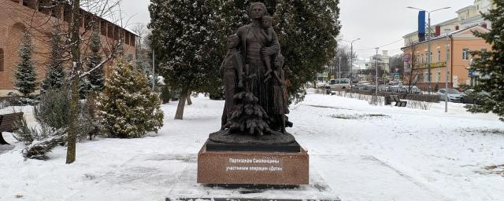

Бронзовый памятник участникам операции «Дети» торжественно открыт 3 ноября 2022 года в Парке Пионеров. Он посвящен 80-летию самой беспрецедентной операции советских партизан по эвакуации в тыл с оккупированной фашистами территории нынешних Демидовского и Духовщинского районов более 3-х тысяч детей. Автор памятника – скульптор С.Б. Мольков.
В период с 23 июля по 1 августа 1942 г. была проведена крупнейшая за годы ВОВ спасательная операция, известная под названием «Дети». Партизанское соединение «Батя», воевавшее в северо-западных районах Смоленской области, и командование 4-й ударной армии Калининского фронта, вышедшей в ходе наступления зимой 1942 г. на рубеж Велиж – Слобода, организовали операцию по выводу детей и подростков в возрасте 8-15 лет из оккупированных районов Смоленщины в советский тыл через т.н. «слободские ворота». Руководили операцией три молодые женщины – М.И. Вольская, В.С. Полякова, Е.И. Громова. За 10 дней колонна из 2000 детей прошла по лесной и заболоченной местности около 200 км от д. Елисеевичи (Духовщинский район) до г. Торопец Калининской (ныне Тверской) области, где к колонне присоединились ещё более тысячи ребят. В начале августа 1942 г. детей эшелоном отправили из Торопца в г. Горький (ныне Нижний Новгород). После прохождения курса лечения и обучения, смоленские ребята, наравне со взрослыми, ковали Победу на предприятиях Горьковской области.

Памятник «Опалённый цветок»
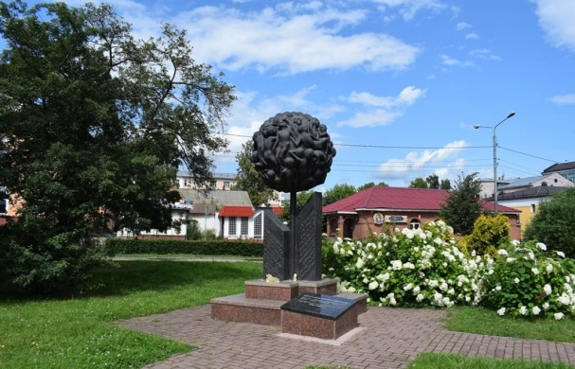 | 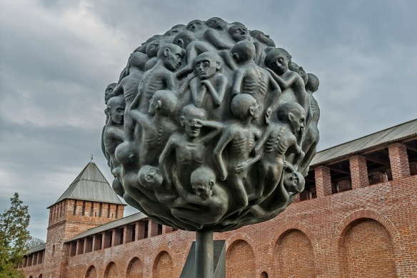

«Опаленный цветок» – памятник смоленским детям, узникам фашистских концентрационных лагерей. Он установлен в 2006 г. по инициативе Смоленской региональной организации «Бывшие малолетние узники фашистских концлагерей». Автор проекта – А. Парфенов.
«Опаленный цветок», почему его назвали именно так?
Дети — цветы жизни. Фашисты, пройдя обжигающим сапогом по нашей родной земле, опалили лепестки этих цветов, растоптали и погубили их. Что же из себя представляет монумент? Обычный шар… правда, из слившихся детских тел, истощенных, замученных. Чуть ниже памятника, на двух черных гранитных досках, олицетворяющих лепестки цветка, высечены названия концентрационных лагерей, в которых томились маленькие узники.
Когда смотришь на «Опаленный цветок», невольно задумываешься, через какие ужасы предстояло пройти невинным малышам, попавшим в плен к нацистам. Думаешь, и дрожь по телу пробегает. Сказать, что после посещения этого монумента появляется какая-то жгучая боль – ничего не сказать.
В 1942-1943 гг. гитлеровцы угнали в немецкое рабство 164630 жителей Смоленской области, в т.ч. более 70 тыс. детей и подростков. Выжил каждый десятый.

Братская могила узников смоленского гетто
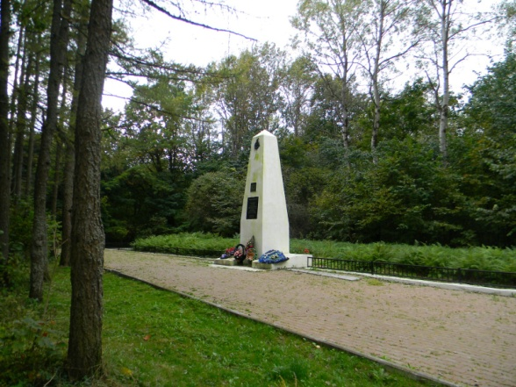

15 июля 1942 г. – страшная дата в истории Смоленска. В этот день около небольшой д. Вязовенька фашисты расстреляли 3 тыс. советских граждан, узников Смоленского гетто. Сейчас на месте братской могилы организован мемориал в память о погибших.
Смоленская еврейская община – одна из старейших в России. Во время оккупации Смоленска в 1941 г. в северо-восточной части города, в районе Садков, фашистами было создано смоленское гетто, куда в принудительном порядке свозились граждане еврейской национальности.
Всё русское население Садков фашисты вынудили бросить свои дома и переселиться в другие части города, а на их месте должны были поселиться евреи. Нетрудоспособные в гетто никакой еды не получали. Трудоспособным полагалось 200 гр. хлеба в день. По воспоминаниям местных жителей, люди, жившие в гетто, зачастую ходили, обмотанные в одеяла, т.к. всю свою одежду они обменивали на еду.
Гетто в Смоленске было создано 5 августа 1941 г. и просуществовало до страшной ночи 15 июля 1942, когда фашистские палачи и их приспешники уничтожили всех этих людей… Кого-то замучили в машинах-душегубках, кого-то расстреляли, а младенцев хоронили живьем… Самое страшное, что руководили этой операцией, помимо немцев, смоленские полицаи.
Спустя какое-то время на этом же месте были вскрыты еще 2 могильника, в которых были обнаружены тела советских граждан. Чрезвычайная государственная комиссия осенью 1943 г. в районе Гедеоновки и дд. Магалинщина – Вязовенька обнаружила зарытыми в траншеях 8500 трупов. В основном это были гражданские лица, в т.ч. старики, женщины, дети.
Мемориал жертвам смоленского гетто стоит на окраине микрорайона Вязовенька, среди леса. Мемориал представляет собой массивную белую стелу, зауженную к вершине, по бокам от которой находятся две прямоугольные плиты. На стеле установлена мемориальная табличка из черного гранита с надписью: «Жертвам фашизма. Здесь захоронены 3 тысячи советских граждан еврейской национальности, зверски замученных в гетто и расстрелянных 15 июля 1942 года фашистскими варварами. Вечная память, вечный покой». Над этой надписью установлена «Звезда Давида», а на вершине мемориала – небольшой бронзовый факел, окруженный венком.

Мемориал «Скорбящая мать»
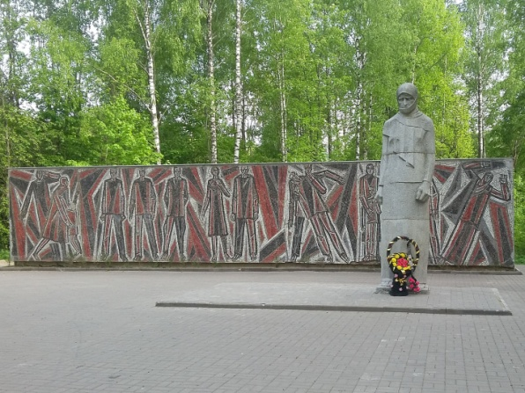

Мемориал «Скорбящая мать» в Реадовском парке создан в 1970 г. на братской могиле, в которой захоронено более 3 тыс. патриотов. Авторы – скульптор А. Сергеев, художник С. Новиков, архитекторы А. Стемпаржитский и Г. Соосар.
Во время оккупации Смоленска гитлеровские палачи сделали отроги оврагов Реадовки местом казни смоленских подпольщиков и партизан. Групповые расстрелы проводились здесь все лето и осень 1942 г.
Тела расстрелянных патриотов впоследствии были перенесены в общую братскую могилу. По решению исполкома городского Совета на ней сооружен монументальный памятник-надгробие «Скорбящая мать». Скульптура матери установлена на фоне мемориальной стены, на которой изображен трагический момент казни патриотов.
На гранитном камне надпись: «Народ будет вечно помнить вашу верность советской Родине». На другой стороне камня четверостишие смоленского поэта Н.И. Рыленкова:

• «Я мать скорбящая. Как совесть, я бессонна.
• Замученных людей я помню каждый стон.
• Пусть знают палачи, что нет святей закона,
• Чем справедливого возмездия закон!»

Подпольная деятельность на оккупированной территории. Справка
На территории Смоленской области в период ее полной оккупации была создана широкая сеть подпольных партийных органов и организаций. Руководимые Смоленским обкомом ВКП(б), выполняя директивы ЦК партии, они встали во главе патриотического сопротивления народа, обеспечили его небывалый размах, успешно руководили всеми формами народной борьбы против фашистских завоевателей.
Значительный ущерб немецко-фашистским захватчикам наносили подпольные группы и организации в городах и др. населенных пунктах. Подпольщики действовали в Смоленске, Рославле, Вязьме, Кардымове, Рудне, Демидове и др. местах. Они собирали и доставляли разведывательные сведения, участвовали в диверсиях, выводили из строя оборудование предприятий, собирали оружие, устраивали побеги военнопленных и направляли их в партизанские отряды, распространяли листовки, информировали население о действиях советских войск и т.д. Наиболее массовой была борьба населения за срыв политических, экономических и военных планов и мероприятий немецко-фашистских оккупантов. Смоляне саботировали поставки продовольствия, не выходили на работу, не платили налогов, уклонялись от мобилизации, наносили огромный ущерб захватчикам. Все формы народной борьбы в тылу врага были взаимосвязаны друг с другом. Партизанские формирования широко использовали подпольные методы, взаимодействовали с подпольем. В свою очередь подпольщики, когда этого требовала обстановка, переходили к открытым боевым действиям или вливались в партизанские формирования. Борьба народа за срыв мероприятий оккупантов поднималась до уровня диверсий. Дополняя и усиливая друг друга, все эти формы борьбы и составляли могучее движение народа.
Деятельность подполья в Смоленске
В Смоленске и его пригородах уже в конце августа 1941 г., т.е. спустя месяц после оставления города нашими войсками, начали действовать подпольщики, а всего в период оккупации насчитывалось здесь более 40 подпольных групп и организаций, которые объединяли в общей сложности до 500 человек. Подпольщики разоблачали фашистскую пропаганду, распространяли новости с Большой земли, переправляли в партизанские отряды молодежь и военнопленных, которым устраивали побеги, добывали для партизан оружие, боеприпасы, медикаменты, продовольствие, одежду, обувь, вели разведку, совершали диверсии, внедряли своих агентов в воинские штабы, управления и жандармерию.
С декабря 1941 г. здесь действовал подпольный центр, который руководил подпольщиками в городе, на железной дороге, в пригородах и поселках: Серебрянке, Красном Бору, Колодне, Софиевке, Гнездове и в дер. Шейновке. Центр имел связь с обкомом ВКП(б) и со штабом партизанского соединения «Батя». Возглавлял его зам. секретаря парткома Смоленского железнодорожного узла Б.И. Попов. В июле 1942 г. гестаповцы обрушили сильный удар по подпольщикам. Было арестовано 165 патриотов, в т.ч. Б. Попов, руководители групп А. Никонов, Е. Дуюн, Ю. Можанский, А. Витерский, А. Стецкая, А. Коляно, П. Лапковский, М. Резцов и многие другие. После пыток патриоты были расстреляны в Реадовке, на юго-западной окраине Смоленска, где в 1970 г. на их братской могиле был сооружен мемориальный памятник-надгробие.
Однако Смоленское подполье не было полностью разгромлено. Весной 1942 г. обком партии направил в район Смоленска оперативную группу во главе с секретарем Смоленского горкома ВКП(б) И.П. Мозиным. Она обосновалась вблизи города, наладила связь с подпольем, создала Смоленский городской партизанский отряд. Ряд подпольных организаций и групп Смоленска продолжали вести борьбу вплоть до освобождения города от оккупантов.

Мемориальный комплекс на месте концлагеря №126
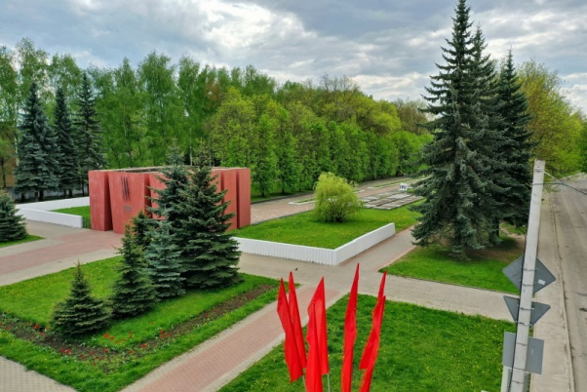

Мемориальный комплекс расположен на улице Зои Космодемьянской в Смоленске и посвящен памяти советских граждан, погибших в концентрационном лагере № 126. Лагерь находился здесь во время оккупации города фашистами с лета 1941 и до осени 1943 гг.
Концентрационный лагерь № 126 был одним из крупнейших в округе. Условия содержания и питание в нем были ужасными, при крайне тяжелой работе, что приводило к массовым смертям среди заключенных. Многих расстреливали за малейшие нарушения, а также в случае болезней и увечий, мешавших трудиться. Всего на территории нынешнего мемориального комплекса было обнаружено 87 мест групповых захоронений, в которых покоятся останки более 45-и тыс. советских граждан: военнопленных, партизан, подпольщиков, мирных граждан, женщин, стариков, детей.
Мемориальный комплекс, возведенный на месте концлагеря в 1975 г. по проекту архитекторов Г. Соосара и Е. Антонова, состоит из нескольких рядов бетонных надгробий, обозначающих места массовых захоронений убитых и условно обозначенных годами их смерти: 1941, 1942, 1943. Вход на мемориальный комплекс со стороны улицы Нормандии-Неман оформлен тремя массивными перевернутыми трапециями из бетона, окрашенными в темно-красный кровавый цвет. Трапеции внутри полые и символизируют лагерные бараки. В них можно заглянуть через небольшие окна с массивными тюремными решетками. Такая же решетка с заостренными прутьями виднеется и на главном фасаде центральной трапеции чуть выше надписи, говорящей о чудовищных преступлениях, совершавшихся здесь.
На другом конце мемориального комплекса насыпан земляной курган с широкой лестницей, завершенный церемониальной площадкой на которой горизонтально закреплен массивный бронзовый венок.

Мемориал на месте гибели советских военнопленных
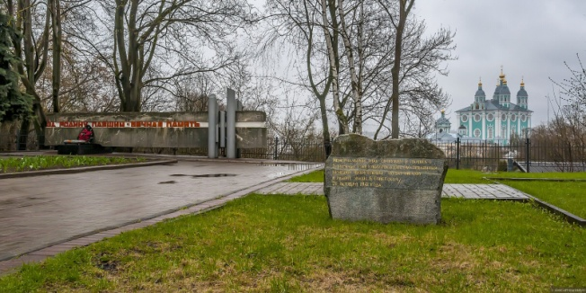

Мемориал на месте гибели советских военнопленных был сооружен на краю Резницкого оврага, на пересечении улиц Парижской Коммуны и Козлова в 1974 г.
Во время оккупации Смоленска немецко-фашистскими войсками в районе улицы парижской Коммуны производились массовые расстрелы советских военнопленных и мирных граждан. Резницкий овраг стал местом захоронения тысяч людей.
В ночь на 21 октября 1941 г. на нескольких главных улицах Смоленска фашисты расстреляли около 5 тыс. военнопленных. Вот как описывали это преступление очевидцы: «Пленных бойцов и командиров Красной Армии немцы ночью гнали через Смоленск по Большой Советской улице. В центре города немцы устроили расстрел военнопленных. Всю ночь были слышны выстрелы из автоматов и душераздирающие крики о помощи… Рано утром… на протяжении примерно 2-х км. по всей Большой Советской улице и далее по обеим сторонам дороги лежали трупы с разбитыми головами и обезображенными лицами…».
После войны в память о погибших установили небольшой обелиск. В 1974 г. по проекту архитекторов С. Шестопала и С. Чикнаварьяна на этом месте был сооружен мемориал памяти жертв фашистского террора. Постаментом для железобетонной стелы с надписью «За Родину павшим – вечная память» служит черная глыба гранита, увенчанная венком, и имитация срубленного дерева с растущими из него молодыми побегами. В небольшом сквере мемориала находится также камень с надписью, свидетельствующей, что 21 октября 1941 г. в этом районе фашистами была расстреляна колонна советских военнопленных.

Памятный знак в честь освободителей Смоленска от немецко-фашистских захватчиков
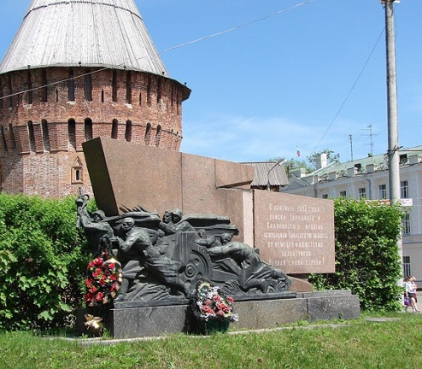

Памятник воинам Западного и Калининского фронтов был открыт в 1967 г. Автор – скульптор Г. Самоделкин.
Памятник выполнен из красного гранита с горельефным изображением артиллерийского расчета, поддерживающего атаку стрелков. Фигуры воинов и пушка исполнены из листовой кованой меди. На полированном граните высечена надпись: «В сентябре 1943 года войска Западного и Калининского фронтов освободили Смоленскую область от немецко-фашистских захватчиков. Вечная слава героям!».
Освобождение Смоленска в сентябре 1943 г. Справка
Смоленск был освобождён войсками Западного и Калининского фронтов в ходе наступательной операции, получившей кодовое название «Суворов».
Смоленская стратегическая наступательная операция войск Западного фронта и левого крыла Калининского фронта началась 7 августа 1943 г. Целью операции являлся разгром левого крыла немецкой группы армий «Центр» и не допуск переброски её сил на юго-западное направление, где Красная Армия наносила главный удар.
Противник оказывал ожесточенное сопротивление на заранее укреплённых и подготовленных рубежах, поскольку не хотел терять важнейший транспортный узел и к тому же место, где с осени 1941 г. располагался штаб ГА «Центр». 25 сентября 1943 г. Смоленск был освобождён. Красное знамя на здание гостиницы «Смоленск» водрузил капитан П. Клепач, ставший впоследствии Героем Советского Союза и Почетным гражданином города Смоленска. Площадь, на которой расположено это здание, называентся пл. Победы.
В результате Смоленской наступательной операции советские войска продвинулись на запад на 200-250 км в полосе шириной 400 км, очистили от немецких оккупантов часть Калининской, Смоленскую область, положили начало освобождению Белоруссии. 7 дивизий противника были разгромлены, 14 потерпели тяжёлое поражение. Противник был вынужден перебросить с орловско-брянского и других направлений в район Смоленска 16 дивизий. Всего Калининский и Западный фронты сковали около 55 вражеских дивизий, что способствовало успешному завершению контрнаступления советских войск в Курской битве. Большую помощь армии оказали партизаны. Особо отличившиеся 70 соединений и частей Западного и 34 Калининского фронтов получили почётные наименования «Смоленские», «Ельнинские», «Духовщинские», «Ярцевские», «Демидовские», «Рославльские» и другие.

Здание бывшей гостиницы «Смоленск» (ныне – Арбитражный суд смоленской области)
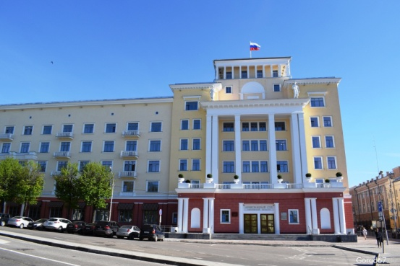

25 сентября 1943 г. Смоленск был освобождён от немецко-фашистских захватчиков. В этот день, рано утром, капитан П. Клепач водрузил Красное знамя на крыше здания гостиницы «Смоленск». Впоследствии П. Клепач стал Героем Советского Союза и Почетным гражданином города Смоленска. Площадь, на которой расположено это здание (ныне здание Арбитражного суда Смоленской области), именуется пл. Победы.

Мемориал «Курган Бессмертия»
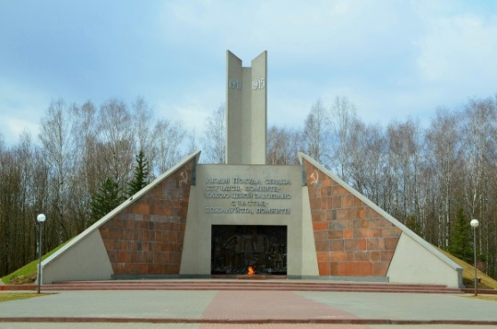

С 29 июля 1941 по 25 сентября 1943 г. Смоленск был оккупирован немецко-фашистскими войсками. Большая часть города лежала в руинах, улицы и переулки Смоленска стали могилами для ста тысяч смолян, погибших здесь в годы Великой Отечественной войны. Всего на территории Смоленской области погибло около 400 тыс. советских граждан.
В память о погибших на Смоленской земле в годы Великой Отечественной войны в Реадовском парке Смоленска был возведен Курган Бессмертия. Открытие этого масштабного мемориала состоялось 25 сентября 1970 г., в день 27-летия освобождения Смоленска от оккупации.
Курган Бессмертия – это высокий десятиметровый холм, вручную насыпанный руками жителей города. Землю для кургана привезли со всех воинских и партизанских кладбищ и братских могил из всех уголков Смоленской области. Т.о., он стал символом боли и скорби всех смолян, потерявших во время войны своих родных и близких... На вершине кургана установлена вытянутая ввысь 11-метровая стела в виде развернутой книги, на гранях которой указаны годы начала и окончания Великой Отечественной войны.
С северной стороны кургана установлена стена с медным барельефом, выполненная по проекту скульптора В. Меньшова. В центральной части барельефа изображены фигуры трех воинов-освободителей, за которыми виднеются абстрактные очертания Смоленска. Слева от них стоит женщина в ватнике с младенцем на руках. Справа – пожилой партизан с мальчиком-подростком, взгляд которых устремлен в сторону. Над барельефом крупно начертаны слова: «Люди! Покуда сердца стучатся, – помните, какою ценой завоевано счастье, – пожалуйста, помните!».
По бокам от барельефа расположены треугольные гранитные плиты, которые символизируют два преклоненных знамени. У подножия кургана горит Вечный огонь. Слева от Кургана Бессмертия находится мемориал «Скорбящая мать». С южной стороны кургана есть ступени, по которым можно подняться на вершину мемориального комплекса.
Автор проекта Кургана Бессмертия – архитектор Д. Коваленко.

Сквер Памяти героев
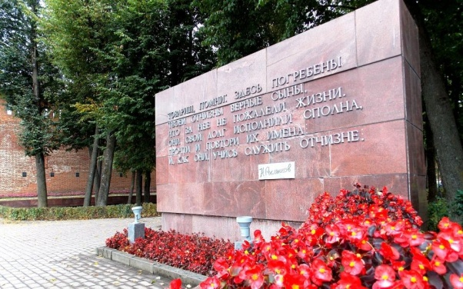

Сквер Памяти героев – один из старейших скверов в Смоленске. Решение о его закладке было принято Смоленской городской Думой в 1911 г. в рамках подготовки к празднованию 100-летней годовщины победы в Отечественной войне 1812 г.
В сентябре 1968 года, в дни празднования 25-летия освобождения Смоленщины от немецко-фашистских захватчиков, сад был переименован в сквер Памяти героев.
Сегодня здесь чтут героев двух Отечественных войн.
В 1975 г. у входа в сквер Памяти героев была установлена гранитная стена со словами известного смоленского поэта Н.И. Рыленкова:
• Товарищ, помни: здесь погребены
• Твоей Отчизны верные сыны,
• Что за неё не пожалели жизни.
• Они свой долг исполнили сполна,
• Прочти и повтори их имена
• И, как они, учись служить Отчизне.

Некрополь у крепостной стены
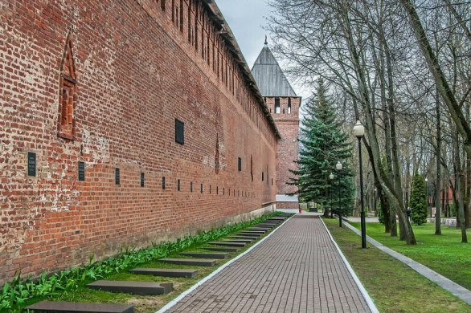

Осенью 1943 г., после освобождения Смоленской области от немецко-фашистских захватчиков, Военный Совет Западного фронта принял решение о захоронении у подножия Смоленской крепостной стены погибших в боях командиров и политработников. Всего в 1943 г. были похоронены 12 человек.
В 1944 г. количество захоронений увеличилось до 36. Решениями Военных Советов армий Западного фронта были захоронены 24 человека, умерших в Смоленском фронтовом госпитале от ран, полученных при освобождении территории Белоруссии. Среди них Герой Советского Союза, гвардии сержант М.В. Октябрьская, воевавшая в должности механика-водителя танка Т-34 «Боевая подруга», построенного на ее собственные сбережения.
После окончания Великой Отечественной войны в сквере у подножия крепостной стены были похоронены и перезахоронены:
• в 1945 г. – И.Н. Порашубский, уроженец Смоленска, начальник Управления госпиталей советских войск в Германии, умерший от сердечного приступа 16 октября 1945 г.;
• в 1946 г. – А.С. Алексеева, сержант милиции, погибшая на боевом посту от рук бандитов;
• в 1947 г. – Герой Советского Союза партизан В.Т. Куриленко, погибший в 1942 г. и похороненный ранее на территории Демидовского района Смоленской области;
• в 1971 г. – Герой Советского Союза А.А. Губенко, заместитель командующего авиацией Белорусского особого военного округа. Звание Героя ему было присвоено в 1939 г. за героизм в боях с японцами в Китае, где он первым из советских летчиков совершил воздушный таран. Погиб в авиакатастрофе и ранее был захоронен на «Польском кладбище» в Смоленске.

Могила и бюст знаменосца Победы М.А. Егорова
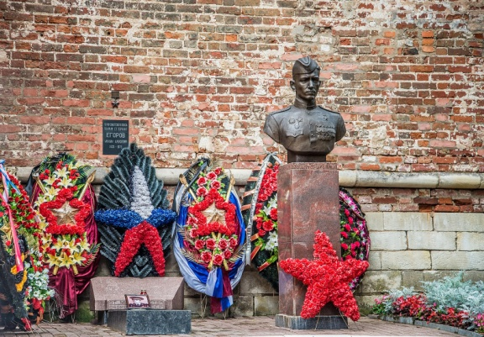

Гвардии старший сержант, уроженец Смоленщины, М.А. Егоров был похоронен у Смоленской крепостной стены в 1975 г. Он погиб в автомобильной катастрофе. В 2000 г. на надгробии М.А. Егорова установлен бронзовый бюст (скульптор – А. Сергеев). Второй такой же бюст установлен в сквере Ветеранов в г. Рудня Смоленской области, где М.А. Егоров многие годы жил и работал.
30 апреля 1945 г., во время боев за Берлин, разведчик 150-й Идрицкой стрелковой дивизии сержант М.А. Егоров, вместе с младшим сержантом М.В. Кантария, водрузил Знамя Победы над поверженным рейхстагом. За этот подвиг в 1946 г. М.А. Егоров был удостоен звания Героя Советского Союза.
В 1968 г. Михаил Алексеевич зажег «Вечный огонь» в городском сквере Памяти Героев. В 1975 г. решением Исполнительного комитета Смоленского городского Совета М.А. Егорову посмертно было присвоено звание «Почетный гражданин города Смоленска».

Вечный огонь
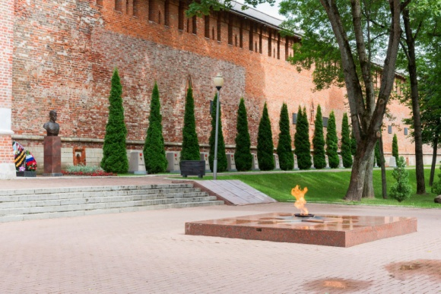 | 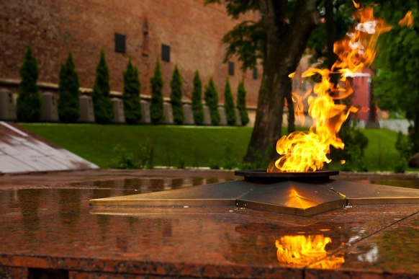

28 сентября 1968 г. в дни празднования 25-летия освобождения Смоленщины от немецко-фашистских захватчиков в сквере Памяти героев был зажжен Вечный огонь. Он был зажжен в Москве от Могилы неизвестного солдата и доставлен в Смоленск на бронетранспортёре. Почетное право зажечь Вечный огонь было предоставлено уроженцу Смоленщины, Герою Советского Союза, гвардии сержанту Михаилу Алексеевичу Егорову, водрузившему 30 апреля 1945 г. в Берлине Знамя Победы над поверженным рейхстагом.
Ежегодно 9 мая, 22 июня, 25 сентября и 23 февраля у Вечного огня проходят традиционные митинги с возложением венков в память о погибших в годы Великой Отечественной войны.

Аллея Городов-Героев
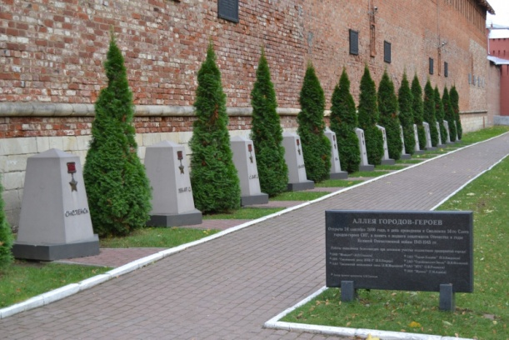 | 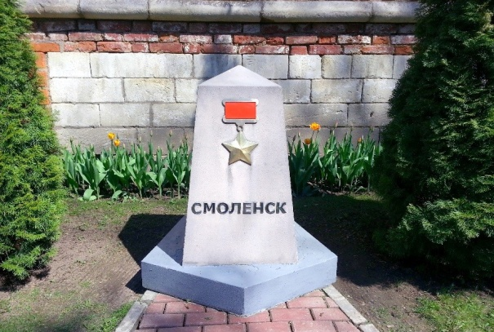

Аллея городов-героев открыта в сквере Памяти героев в 2006 г. во время проведения в Смоленске 14-го Слета городов-героев.
Звание «город-герой» – высшая степень отличия в СССР. В качестве государственной награды было установлено 8 мая 1965 г. Звание присваивалось городам Советского Союза, трудящиеся которых проявили массовый героизм и мужество в защите Родины в Великой Отечественной войне 1941-1945 гг. Городу, удостоенному звания «город-герой», вручались: высшая награда СССР – орден Ленина и медаль «Золотая Звезда».
В период с 1965 по 1985 гг. звание Героя было присвоено 12 городам Советского Союза. Кроме того, Брестской крепости было присвоено звание «крепость-герой». Смоленск был удостоен этого звания 6 мая 1985 г. – в 40-летнюю годовщину Великой Победы.
В 2007 г. в Российской Федерации было учреждено почётное звание «Город воинской славы». В 2007 и 2009 гг. этого звания было удостоены два города Смоленской области, соответственно, Ельня и Вязьма. В 2015 г. на Аллее городов-героев появились стелы с названиями этих городов. В 2019 г. их дополнили ещё 4 стелы с названиями всех Городов воинской славы России.

Мемориальное панно «Бессмертный полк»
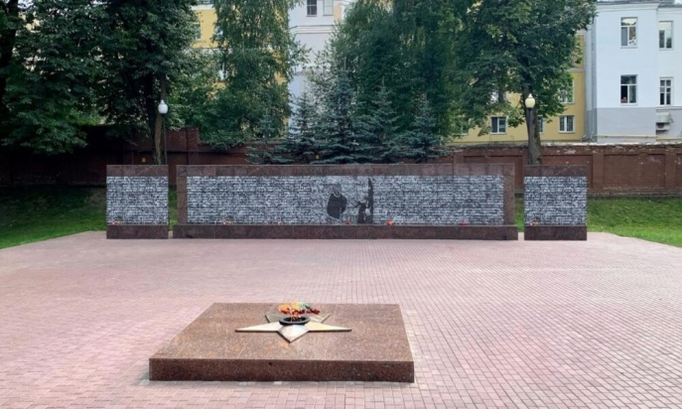 | 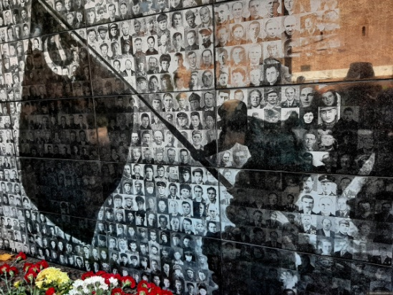

25 сентября 2020 года, в 77-ю годовщину освобождения Смоленщины от немецко-фашистских захватчиков, в Сквере Памяти героев было открыто мемориальное панно «Бессмертный полк».
На гранитных стенах выгравировано около 5000 портретов солдат, детей войны, бывших малолетних узников концлагерей. В центре панно расположена знаменитая фотография водружения флага над Рейхстагом. В нем принимал участие уроженец Смоленской области М.А. Егоров. Его портрет также есть на мемориальной плите.

Памятник поэту А.Т. Твардовскому и его герою Василию Тёркину
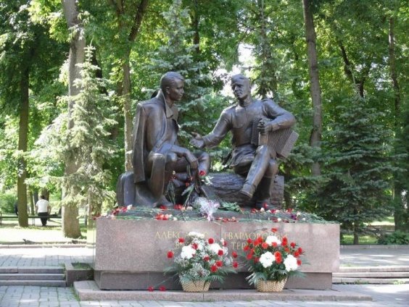

Бронзовый памятник поэту А.Т. Твардовскому и герою его самой известной поэмы В. Теркину открыт накануне празднования 50-летия Великой Победы 2 мая 1995 г. Средства на его изготовление собирали по подписке «всем миром». Еще в 1985 г. скульптор А. Сергеев стал победителем всесоюзного конкурса на лучший проект памятника поэту, проходивший в Москве. Автор показал наших Героев за дружеской беседой где-то на лесном привале в перерыве между боями.
«Василий Тёркин» (другое название – «Книга про бойца») – одно из главных и лучших произведений в творчестве поэта А. Твардовского, получившее всенародное признание. Поэма посвящена вымышленному герою – Василию Тёркину, солдату Великой Отечественной войны. В. Тёркин – балагур и весельчак, душа своего подразделения. В бою – пример для всех, находчивый воин, который не растеряется в самой сложной ситуации. На привале вокруг него всегда собирается компания – Тёркин споёт и сыграет на гармони, никогда не полезет в карман за острым словом. Будучи раненым, на волоске от смерти, находит силы собраться и вступить в схватку со Смертью, из которой выходит победителем. При встрече с мирным населением ведёт себя скромно и с достоинством.
Повествование поэмы не связано с ходом войны 1941-1945 гг., но в нём присутствует хронологическая последовательность; упоминаются и угадываются конкретные сражения и операции: начальный период отступления 194-1942 гг., битва у Волги, переправа через Днепр, взятие Берлина. Поэма отличается простым и точным слогом, энергичным развитием действия.
Во время войны А.Т. Твардовский в качестве военного корреспондента работал в редакциях газет Юго-Западного фронта («Красная Армия», 1941-1942), Западного и 3-го Белорусского фронтов («Красноармейская правда», 1942-1945). По мере написания главы печатались в газете «Красноармейская правда» и были невероятно популярны на передовой.
Приказом ВС 3-го Белорусского фронта №: 505 от: 31.07.1944 года поэт редакции газеты 3-го БФ «Красноармейская правда», подполковник Твардовский А.Т. награждён орденом Отечественной войны 2-й степени за написание 2-х поэм (одна из них — «Василий Тёркин», вторая — «Дом у дороги») и многочисленных очерков об освобождении белорусской земли, а также выступления во фронтовых частях перед бойцами и офицерами.
В Смоленске по адресу «ул. Запольная, д. 4, кв. 26» находится музей-квартира А.Т. Твардовского. В нее поэт въехал вместе со своей семьей 27 сентября 1943 г., через два дня после освобождения города от немецко-фашистских захватчиков. В этой квартире, работая фронтовым корреспондентом, Твардовский жил до марта 1944 г. Здесь им написаны некоторые главы «Василия Теркина». В этой квартире в послевоенное время жили родители поэта, и отсюда же он провожал их в последний путь. А 1980-е годы, в 70 км. к югу от Смоленска в Починковском районе, с помощью братьев поэта Ивана и Константина был восстановлен хутор «Загорье» - родина Александра Трифоновича. Оба музея являются отделами Смоленского государственного музея-заповедника.

